附件1：格式附件

一、基本资格条件承诺函
致：采购人/采购代理机构：
（供应商名称）郑重承诺：
1.我方具有良好的商业信誉和健全的财务会计制度，具有依法缴纳税收和社会保障金的良好记录，参加本项目采购活动前三年内无重大违法活动记录。
2.我方未列入信用中国网站（www.creditchina.gov.cn）“失信被执行人、“重大税收违法失信主体”中，也未列入中国政府采购网（www.ccgp.gov.cn）“政府采购严重违法失信行为记录名单”中。
3.我方在采购项目评审（评标）环节结束后，随时接受采购人、采购代理机构的检查验证，配合提供相关证明材料，证明符合《中华人民共和国政府采购法》规定的供应商基本资格条件。
我方对以上承诺负全部法律责任。
特此承诺。

供应商名称（公章）：
日期： 年 月 日

二、具备履行合同所必需的设备和专业技术能力的声明函

采购人/采购代理机构：
(供应商全称) 参加贵单位组织的 ( 项目名称) 采购项目(项目编号： )的采购活动，根据采购文件的规定提交相关资格证明文件。并郑重声明如下：
1.具备履行合同所必需的足够数量的设施设备；
2.具备履行合同所必需的足够数量的技术人员；
3.对上述声明内容的真实性负责。如有虚假，将依法承担相应责任。

供应商名称（盖章）：
日期： 年 月 日

三、无重大违法记录的声明函

采购人/采购代理机构：
(供应商全称) 参加贵单位组织的 ( 项目名称) 采购项目(项目编号： )的采购活动，根据采购文件的规定提交相关资格证明文件。并郑重声明如下：
1.参加本项目政府采购活动前三年内，本单位未因违法经营受到刑事处罚或者责令停产停业、吊销许可证或者执照、较大数额罚款（根据各地方、各部门明确的听证范围确定较大数额罚款的额度）等行政处罚；
2.参加本项目政府采购活动前三年内，本单位未受到过全国各级人民政府财政部门依法作出的禁止参加政府采购活动等行政处罚决定；
3.对上述声明内容的真实性负责。如有虚假，将依法承担相应责任。

供应商名称（盖章）：
日期： 年 月 日

四、符合法律、行政法规规定的其他条件的声明函

采购人/采购代理机构：
(供应商全称) 参加贵单位组织的 ( 项目名称) 采购项目(项目编号： )的采购活动，根据采购文件的规定提交相关资格证明文件。并郑重声明如下：
1.符合法律、行政法规规定的其他条件；
2.对上述声明内容的真实性负责。如有虚假，将依法承担相应责任。

供应商名称（盖章）：
日期： 年 月 日

五、未参加同一合同项下的政府采购活动的声明函

采购人/采购代理机构：
(供应商全称) 参加贵单位组织的 ( 项目名称) 采购项目(项目编号： )的采购活动，根据采购文件的规定提交相关资格证明文件。并郑重声明如下：
1.未与单位负责人为同一人或者存在直接控股、管理关系的其它供应商，参加本项目同一合同项下的政府采购活动；
2.对上述声明内容的真实性负责。如有虚假，将依法承担相应责任。

供应商名称（盖章）：
日期： 年 月 日

六、未为本采购项目提供服务的声明函

采购人/采购代理机构：
(供应商全称) 参加贵单位组织的 ( 项目名称) 采购项目(项目编号： )的采购活动，根据采购文件的规定提交相关资格证明文件。并郑重声明如下：
1.未为本采购项目提供整体设计、规范编制或者项目管理、监理、检测等服务；
2.对上述声明内容的真实性负责。如有虚假，将依法承担相应责任。

供应商名称（盖章）：
日期： 年 月 日

附件2、中小企业声明函
（一）中小企业声明函
本公司（联合体）郑重声明，根据《政府采购促进中小企业发展管理办法》（财库﹝2020﹞46 号）的规定，本公司（联合体）参加 （采购人名称） 的 （项目名称） 采购活动，工程的施工单位全部为符合政策要求的中小企业（或者：服务全部由符合政策要求的中小企业承接）。相关企业（含联合体中的中小企业、签订分包意向协议的中小企业）的具体情况如下：
1. 2026年灯杆保洁翻新项目 ，属于 （招标文件中明确的所属行业） ；承建（承接）企业为 （企业名称） ，从业人员 人，营业收入为 万元，资产总额为 万元，属于（中型企业、小型企业、微型企业）；
2. （标的名称） ，属于 （招标文件中明确的所属行业） ；承建（承接）企业为 （企业名称） ，从业人员 人，营业收入为 万元，资产总额为 万元，属于（中型企业、小型企业、微型企业）；
……
以上企业，不属于大企业的分支机构，不存在控股股东为大企业的情形，也不存在与大企业的负责人为同一人的情形。
本企业对上述声明内容的真实性负责。如有虚假，将依法承担相应责任。

企业名称（盖章）：
日 期：
备注：
1、从业人员、营业收入、资产总额填报上一年度数据，无上一年度数据的新成立企业可不填报。
2、以联合体形式参加政府采购活动，联合体各方均为中小企业的，联合体视同中小企业。其中，联合体各方均为小微企业的，联合体视同小微企业。
3、在服务采购项目中，服务由中小企业承接，即提供服务的人员为中小企业依照《中华人民共和国劳动合同法》订立劳动合同的从业人员。
4、符合中小企业划分标准的个体工商户，在政府采购活动中视同中小企业。

中小企业划型标准
序号 | 行业 | 大型企业 |  |  | 中型企业 |  |  | 小型企业 |  |  | 微型企业
序号 | 行业 | 营业收入  (万元) | 从业人员  (人) | 总资产  (万元) | 营业收入  (万元) | 从业人员  (人) | 总资产  (万元) | 营业收入  (万元) | 从业人员  (人) | 总资产  (万元) | 营业收入  (万元) | 从业人员  (人) | 总资产  (万元)
1 | 农、林、牧、渔业 | ≥20000 |  |  | ≥500 |  |  | ≥50 |  |  | ＜50
2 | 建筑业 | ≥40000 | ≥1000 |  | ≥2000 | ≥300 |  | ≥300 | ≥20 |  | ＜300 | ＜20
3 | 建筑业 | ≥80000 |  | ≥80000 | ≥5000 |  | ≥5000 | ≥300 |  | ≥300 | ＜300 |  | ＜300
4 | 批发业 | ≥40000 | ≥200 |  | ≥5000 | ≥20 |  | ≥1000 | ≥10 |  | ＜1000 | ＜5
5 | 零售业 | ≥20000 | ≥300 |  | ≥500 | ≥50 |  | ≥100 | ≥10 |  | ＜100 | ＜10
6 | 交通运输业 | ≥30000 | ≥1000 |  | ≥3000 | ≥300 |  | ≥200 | ≥20 |  | ＜200 | ＜20
7 | 仓储业 | ≥30000 | ≥200 |  | ≥1000 | ≥100 |  | ≥100 | ≥20 |  | ＜100 | ＜20
8 | 邮政业 | ≥30000 | ≥1000 |  | ≥2000 | ≥300 |  | ≥100 | ≥20 |  | ＜100 | ＜20
9 | 住宿业 | ≥10000 | ≥300 |  | ≥2000 | ≥100 |  | ≥100 | ≥10 |  | ＜100 | ＜10
10 | 餐饮业 | ≥10000 | ≥300 |  | ≥2000 | ≥100 |  | ≥100 | ≥10 |  | ＜100 | ＜10
11 | 信息传输业 | ≥100000 | ≥2000 |  | ≥1000 | ≥100 |  | ≥100 | ≥10 |  | ＜100 | ＜10
12 | 软件和信息技术服务业 | ≥10000 | ≥300 |  | ≥1000 | ≥100 |  | ≥50 | ≥10 |  | ＜50 | ＜10
13 | 房地产开发经验 | ≥200000 |  | 或,≥10000 | ≥1000 |  | 且,≥5000 | ≥100 |  | 且,≥2000 | ＜100 |  | 或,＜2000
14 | 物业管理 | ≥5000 | ≥1000 |  | ≥1000 | ≥300 |  | ≥500 | ≥100 |  | ＜500 | ＜100
15 | 租赁和商务服务业 |  | ≥300 | 或,≥120000 |  | ≥100 | 且,≥8000 |  | ≥10 | 且,≥100 |  | ＜10 | 或,＜100
16 | 其他未列明行业 |  | ≥300 |  |  | ≥100 |  |  | ≥10 |  |  | ＜10

附件3、残疾人福利性单位声明函
残疾人福利性单位声明函
（供应商应如实填写，若不是残疾人福利性单位则自行删除本页）
本单位郑重声明，根据《财政部 民政部 中国残疾人联合会关于促进残疾人就业政府采购政策的通知》（财库〔2017〕 141号）的规定，本单位为符合条件的残疾人福利性单位，且本单位参加______单位的______项目采购活动提供本单位制造的货物（由本单位承担工程/提供服务），或者提供其他残疾人福利性单位制造的货物（不包括使用非残疾人福利性单位注册商标的货物）。
本单位对上述声明的真实性负责。如有虚假，将依法承担相应责任。

单位名称（盖章）：
日 期：
备注：1、享受政府采购支持政策的残疾人福利性单位应当同时满足以下条件：
（1）安置的残疾人占本单位在职职工人数的比例不低于25%（含25%），并且安置的残疾人人数不少于10人（含10人）；
（2）依法与安置的每位残疾人签订了一年以上（含一年）的劳动合同或服务协议；
（3）为安置的每位残疾人按月足额缴纳了基本养老保险、基本医疗保险、失业保险、工伤保险和生育保险等社会保险费；
（4）通过银行等金融机构向安置的每位残疾人，按月支付了不低于单位所在区县适用的经省级人民政府批准的月最低工资标准的工资；
（5）提供本单位制造的货物、承担的工程或者服务（以下简称产品），或者提供其他残疾人福利性单位制造的货物（不包括使用非残疾人福利性单位注册商标的货物）。
前款所称残疾人是指法定劳动年龄内，持有《中华人民共和国残疾人证》或者《中华人民共和国残疾军人证（1至8级）》的自然人，包括具有劳动条件和劳动意愿的精神残疾人。在职职工人数是指与残疾人福利性单位建立劳动关系并依法签订劳动合同或者服务协议的雇员人数。

附件4、监狱企业证明文件
（供应商应如实填写，若不是监狱企业则自行删除本页）
本单位郑重声明，根据《财政部 司法部关于政府采购支持监狱企业发展有关问题的通知》（财库〔2014〕68号）的规定，本单位为符合条件的监狱企业。
且本单位参加 （采购人） 的 （项目名称、编号及包号） 项目采购活动提供本单位制造的货物（由本单位承担工程/提供服务）或者提供其他监狱企业制造的货物（不包括使用非残疾人福利性单位注册商标的货物）。
本单位对上述声明的真实性负责。如有虚假，将依法承担相应责任。
附证明材料：监狱企业应提供由省级监狱局、戒毒局（含新疆生产建设兵团）出具的监狱企业的证明文件。

制造商名称（公章）：
制造商法定代表人（签字或盖章）：
供应商名称（公章）：
日期：

附件5、项目采购需求
一、项目概况
1. 项目名称：2026年灯杆保洁翻新项目
2. 项目地点：采购人指定城区各路段（具体详见项目清单明细）
3. 项目内容：对城区共计1105基老旧锈蚀路灯杆进行表面保洁、除尘、起皮旧漆铲除、锈蚀部位打磨除锈、防腐底漆、耐候面漆喷涂翻新、现场垃圾清运、成品保护及质保等全部内容。具体详见数量清单。
二、技术要求
本项目施工全过程须符合现行《城市道路照明工程施工及验收规范》《建筑防腐蚀工程施工质量验收规范》等国家及行业标准，具体工艺及质量要求如下：
1. 表面处理要求
对灯杆杆体、悬臂、法兰、外露钢构件进行全面保洁除尘，彻底铲除灯杆表面的附着物及起皮、空鼓、粉化旧漆层；对锈蚀部位进行打磨除锈，去除浮锈、氧化皮，保留牢固完整旧漆面需打磨拉毛处理，确保漆面附着力达标。施工粉尘、锈渣、废料须密闭收集、日产日清，严禁污染路面、绿化带及周边设施。
2. 涂装工艺要求
除锈清理验收合格后方可涂装。先涂刷金属防锈底漆，无漏涂、露底、流挂，底漆完全固化后方可喷涂面漆；面漆选用户外耐候型专用面漆，抗紫外线、耐酸雨老化，油漆颜色统一按照湖北省城市路灯建设指南推荐色号“RAL7015板岩灰”进行刷涂。面漆喷涂均匀平整，无针孔、流挂、漏喷、明显色差，漆膜附着力满足规范，油漆表干时间小于30分钟；油漆的调配必须严格按照产品规定进行调配,在规定时间内使用完,未用完的油漆不可再倒回漆桶内重复使用,不得污染环境。
3. 成品保护要求
施工前对灯具、线路、交通标识、行道树、路面等周边设施进行全覆盖保护，严禁油漆、粉尘污染原有设施；若造成损坏或污染，由成交供应商无偿清理、修复或赔偿。施工不得破坏原有灯杆、接地、杆门等原有设施。
4. 整体验收标准
每段施工完成后随段报验；全部完工后提交竣工资料（验收台账、施工影像资料、材料合格证和检验报告、人员证书等）申请整体竣工验收。验收合格标准：杆体外观整洁统一，漆膜完整，无大面积返锈、起皮、脱落；施工现场清理干净，无遗留废料，达到合格工程标准。验收不合格，成交供应商须在采购人规定时限内免费返工，工期不予顺延。
三、商务要求
1. 质保要求
本项目整体质保期不少于12个月，自项目竣工验收合格之日起计算。质保期内出现漆面起皮、脱落、开裂、大面积返锈、严重褪色等质量问题，成交供应商须在采购人规定时间内到场免费维修、翻新，所有费用由供应商自行承担。
2. 付款方式
本项目不支付预付款，待项目完工并验收合格，施工单位提交竣工资料及结算资料后，支付至合同金额的70%，待审计完成后，按照审计结果支付至结算金额的100%。
3. 报价要求
本项目总报价最高限价19万元，供应商的总报价超过此控制金额为无效响应。本项目为固定单价，供应商所报综合单价包含人工、材料（油漆、辅材）、机具、打磨除锈、清理、运输、检测、安全文明、管理费、利润、税金、质保、风险等全部费用，合同履行期间综合单价不予调整，供应商结合自身条件进行合理报价。
4.结算原则
项目综合单价以中标单位投标报价为结算依据，工程量按现场实际验收合格数量进行计算。结算资料需送审计部门审计，最终以审计部门出具的工程造价结算（决算）报告为付款依据。
5.合同履行期限（工期）：自合同签订之日起30日历天内完工。
6.安全文明施工要求
本项目涉及高处作业、占道施工，成交供应商须严格落实安全生产主体责任，配备合格作业人员及安全防护设备，设置安全警示标识，做好交通疏导、防火防尘、文明施工工作。施工期间发生的一切安全事故、人员伤亡、财产损失及第三方赔偿责任，均由成交供应商全权承担，采购人不承担任何责任。
7. 其他要求
（1）供应商须自行踏勘现场，充分掌握现场施工环境、施工难度及全部风险，投标报价包含所有隐形费用，后期不再以任何理由增加费用。
（2）施工过程中严禁破坏原有路灯杆件、电气设施及市政设施，造成损坏的须无偿修复并承担相应责任。
（3）成交供应商须完整留存施工前后对比照片、施工台账、材料合格证等竣工资料，完工后统一移交采购人存档。
（4）成交供应商需要为工作人员购买人身意外伤害保险，且高空作业人员需持高空作业证上岗。
（5）其他未尽事宜，双方自行协商。
四、项目清单明细：
2026年灯杆保洁翻新项目道路及数量清单
序号 | 路段名称 | 路灯类型 | 数量（基） | 备注
1 | 沿湖路 | 一般路灯 | 590 | 灯杆样式详见附后图片
1 | 沿湖路 | 中杆灯 | 14 | 灯杆样式详见附后图片
2 | 大桥辅助路 | 一般路灯 | 67 | 灯杆样式详见附后图片
2 | 大桥辅助路 | 人行道灯 | 50 | 灯杆样式详见附后图片
3 | 华新路 | 一般路灯 | 48 | 灯杆样式详见附后图片
4 | 铜花南路 | 一般路灯 | 31 | 灯杆样式详见附后图片
5 | 紫新璐 | 一般路灯 | 32 | 灯杆样式详见附后图片
6 | 新下陆街 | 一般路灯 | 55 | 灯杆样式详见附后图片
7 | 青鱼路 | 一般路灯 | 38 | 灯杆样式详见附后图片
8 | 澄月路 | 一般路灯 | 41 | 灯杆样式详见附后图片
9 | 湖滨二巷 | 一般路灯 | 12 | 灯杆样式详见附后图片
10 | 大畈路 | 一般路灯 | 37 | 灯杆样式详见附后图片
11 | 铁山建设路 | 一般路灯 | 28 | 灯杆样式详见附后图片
12 | 扬州路 | 一般路灯 | 20 | 灯杆样式详见附后图片
13 | 桂花路 | 一般路灯 | 27 | 灯杆样式详见附后图片
14 | 陈佰臻路 | 一般路灯 | 15 | 灯杆样式详见附后图片
15 | 总计 |  | 1105 | 灯杆样式详见附后图片
注：灯杆样式图片仅供参考，具体样式以现场实际为准，供应商可自行踏勘现场。
沿湖路一般路灯
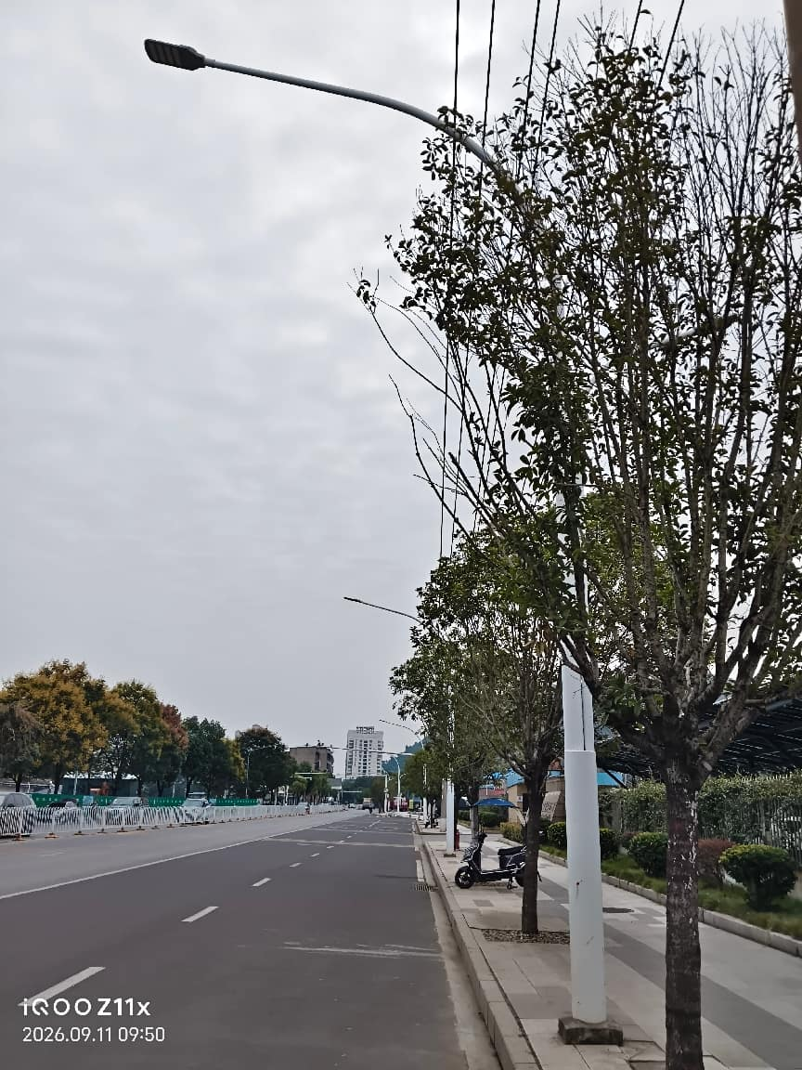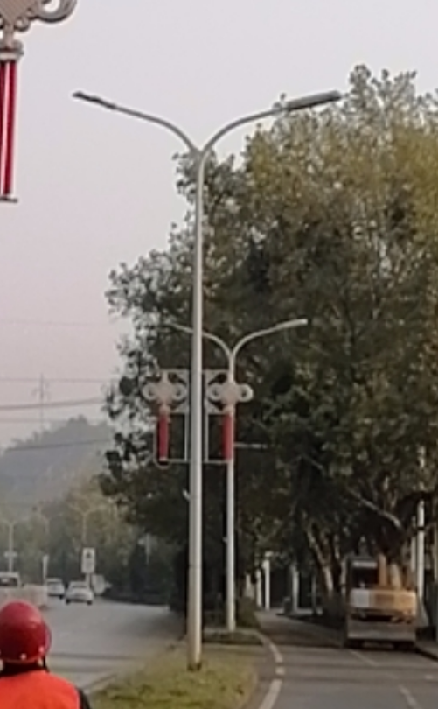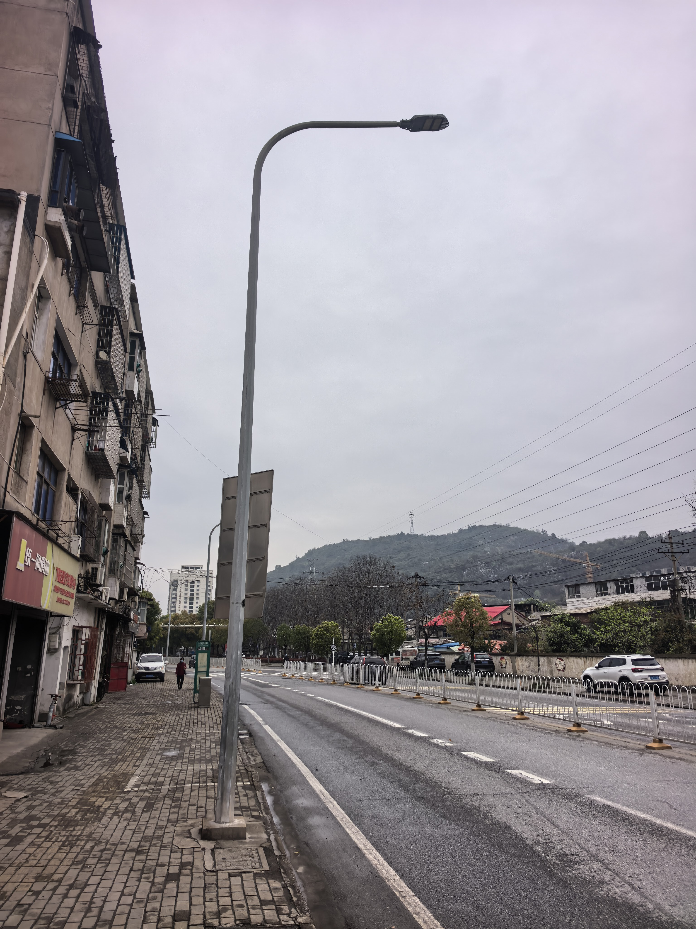
沿湖路中杆灯
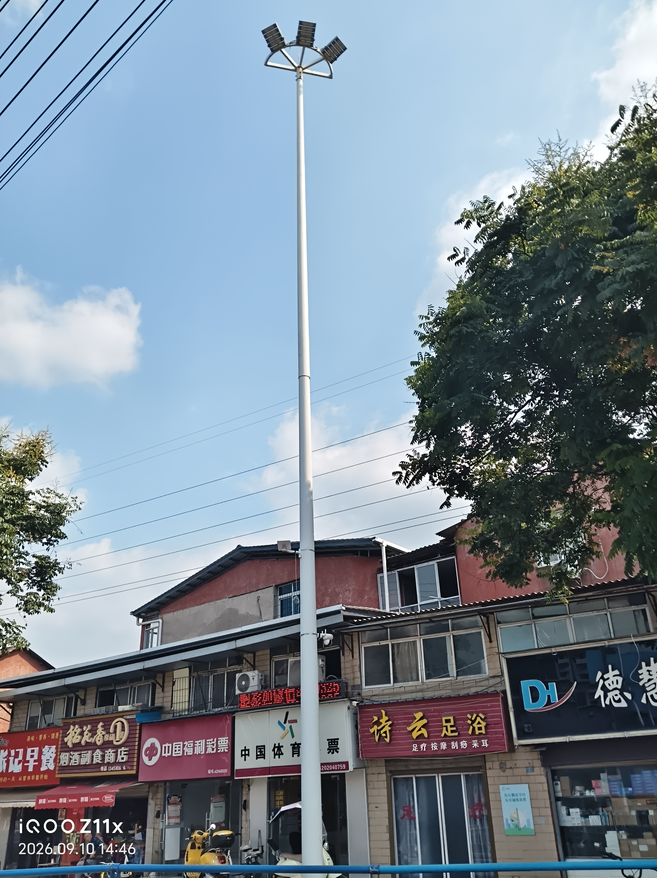
大桥辅助路一般路灯
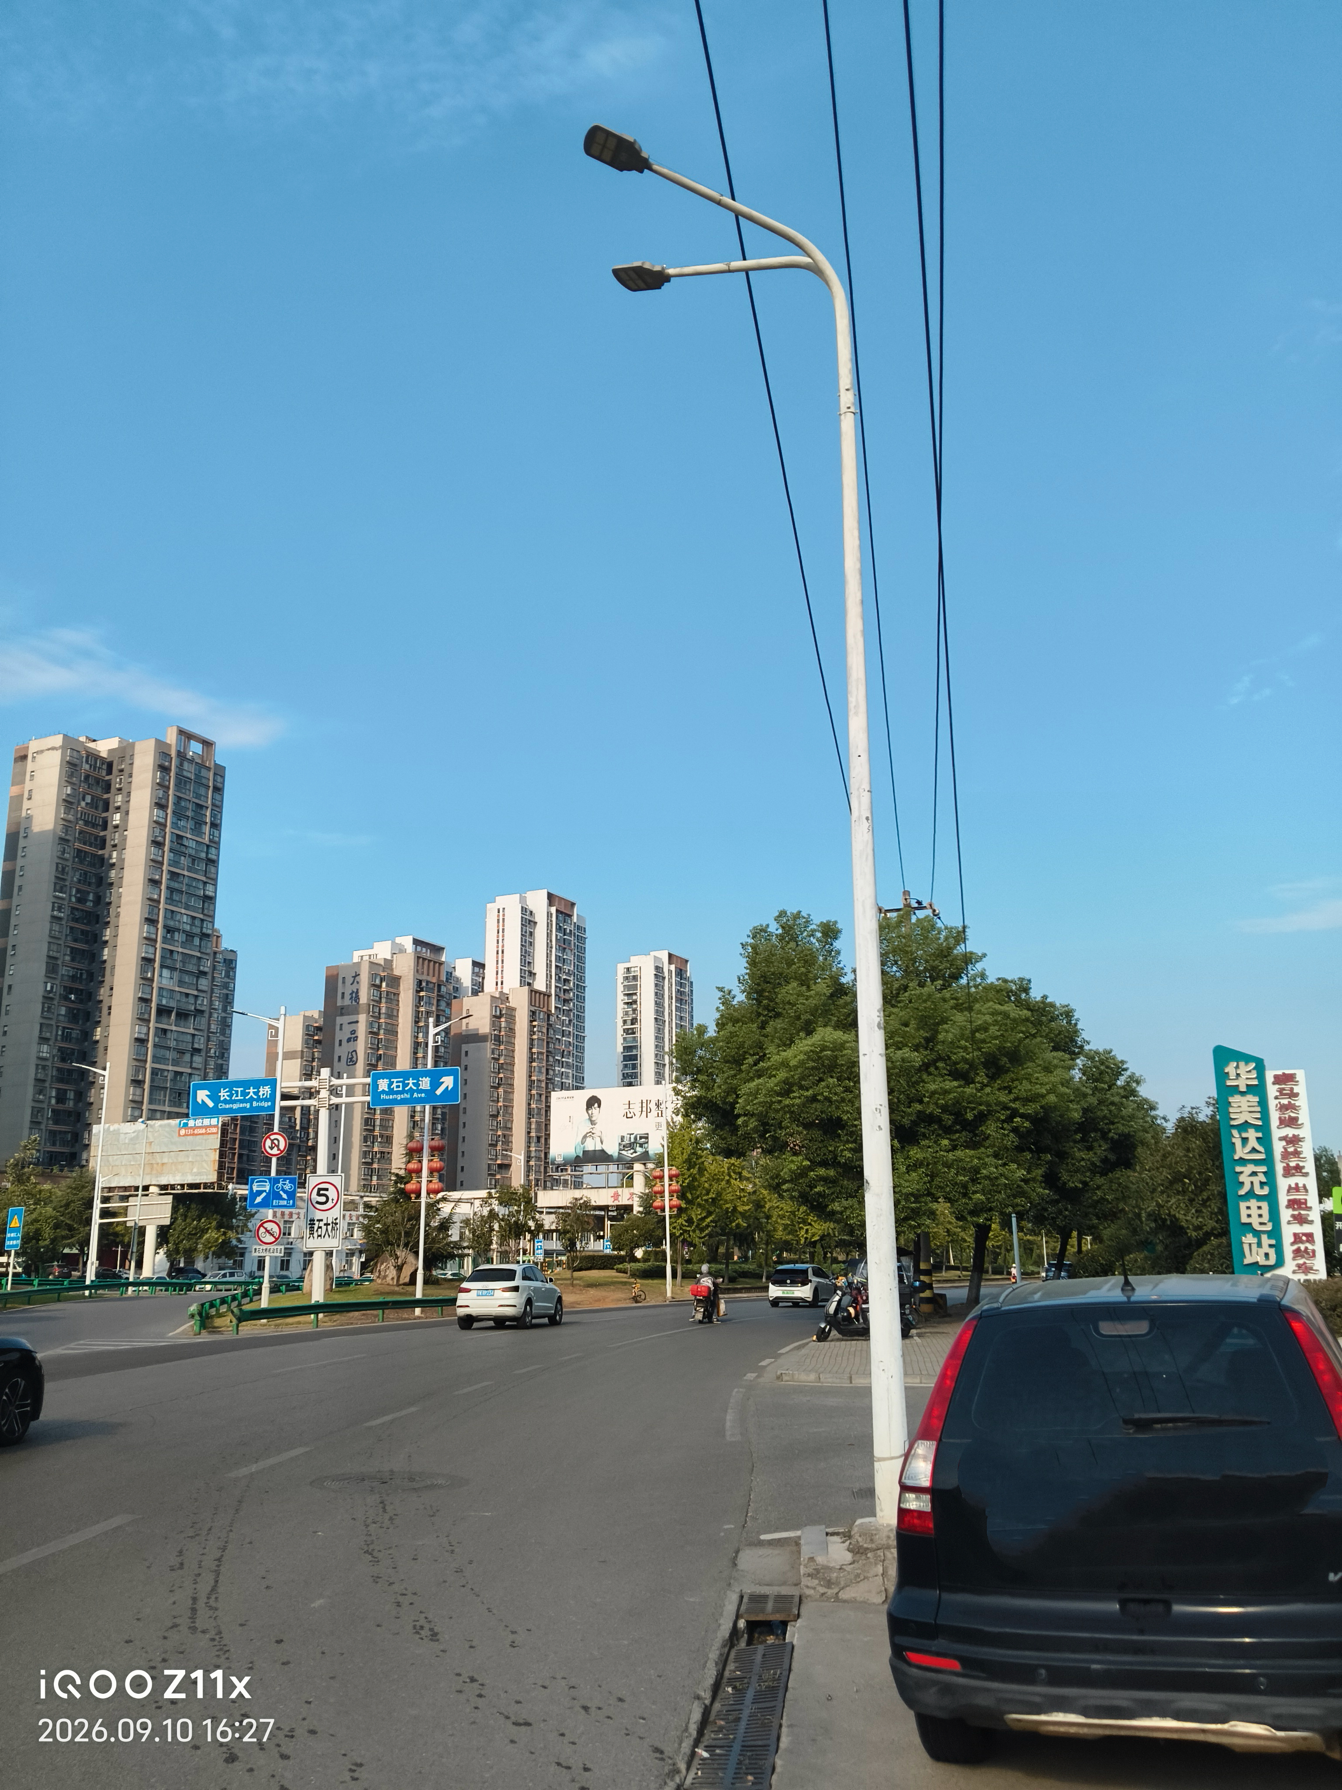
大桥辅助路人行道灯
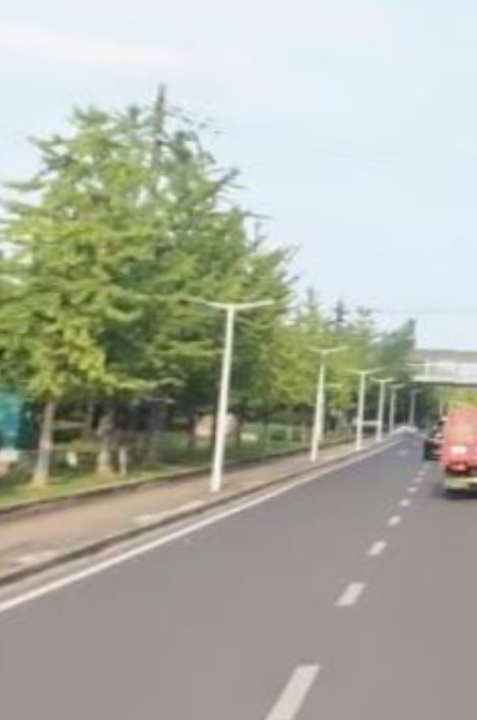
华新路一般路灯
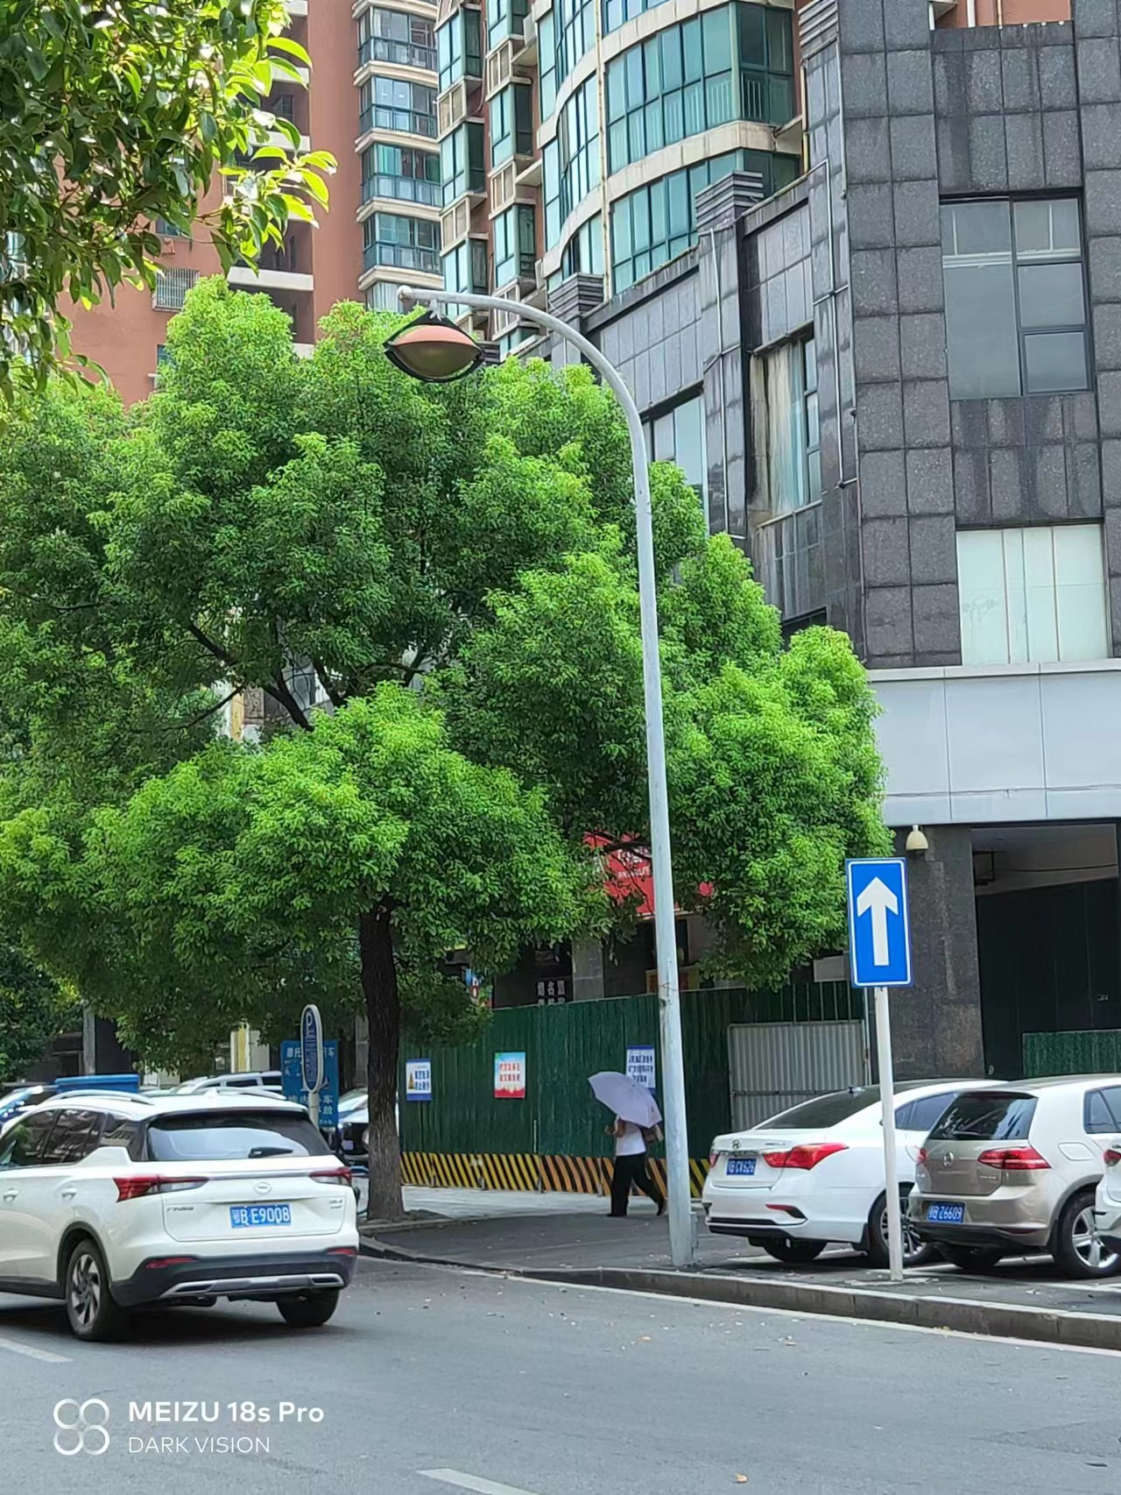
铜花南路一般路灯
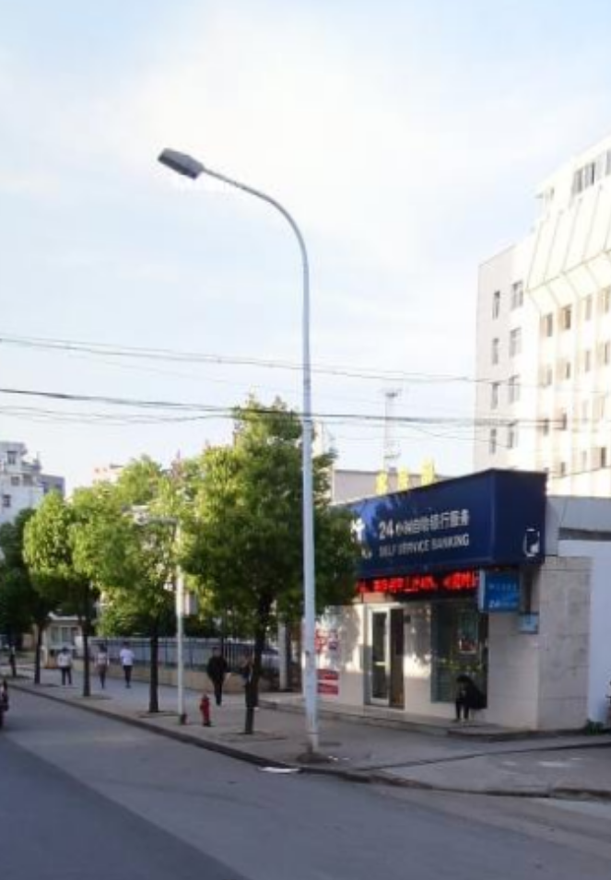
紫新璐一般路灯
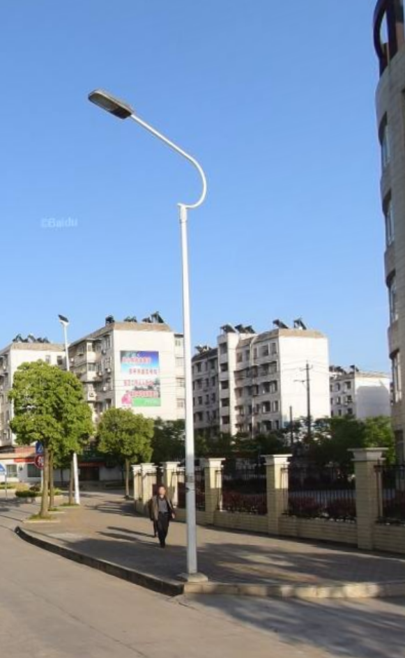
新下陆街一般路灯
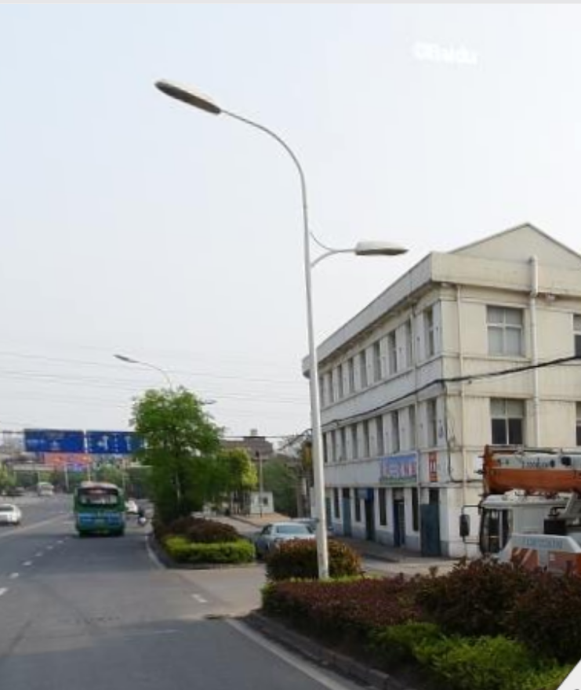
青鱼路一般路灯
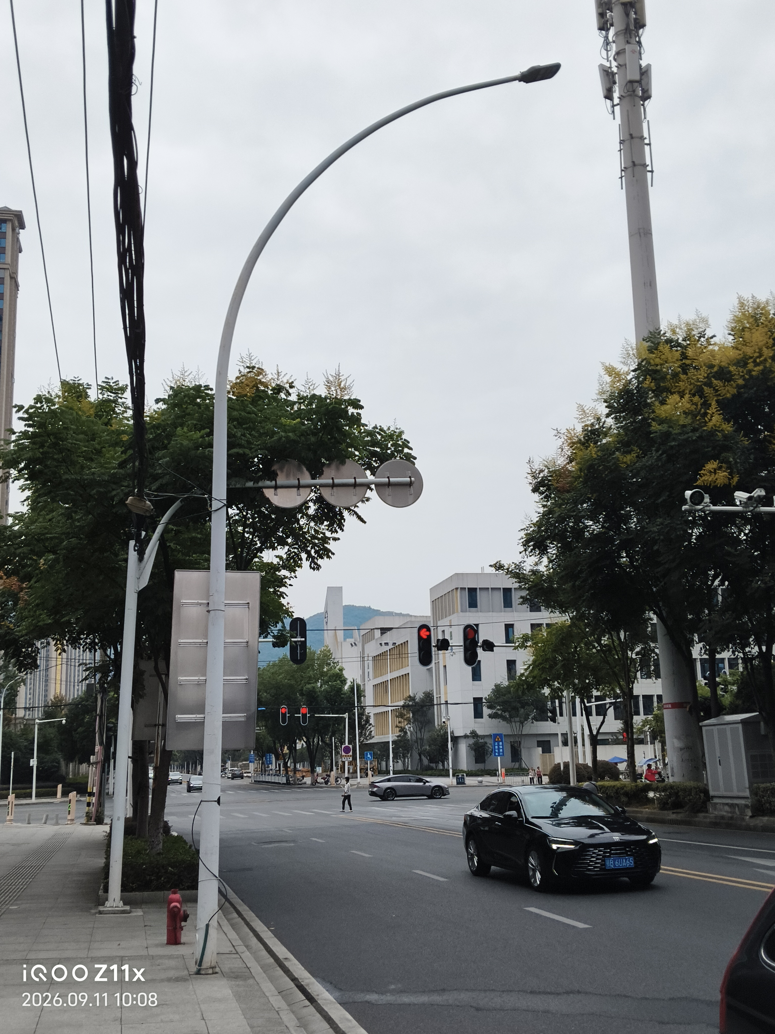
澄月路一般路灯
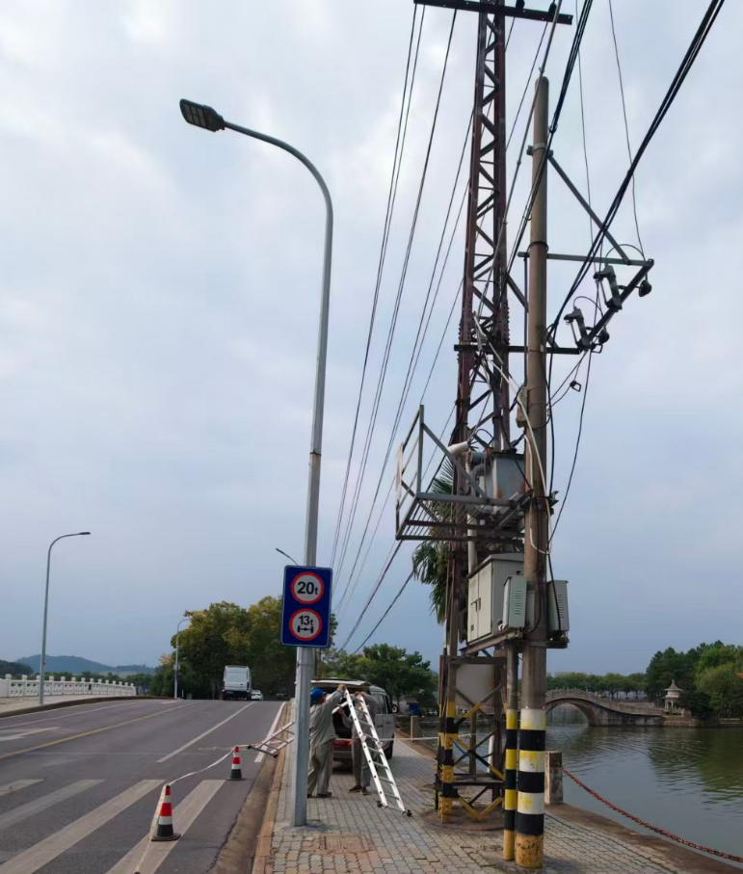
湖滨二巷一般路灯
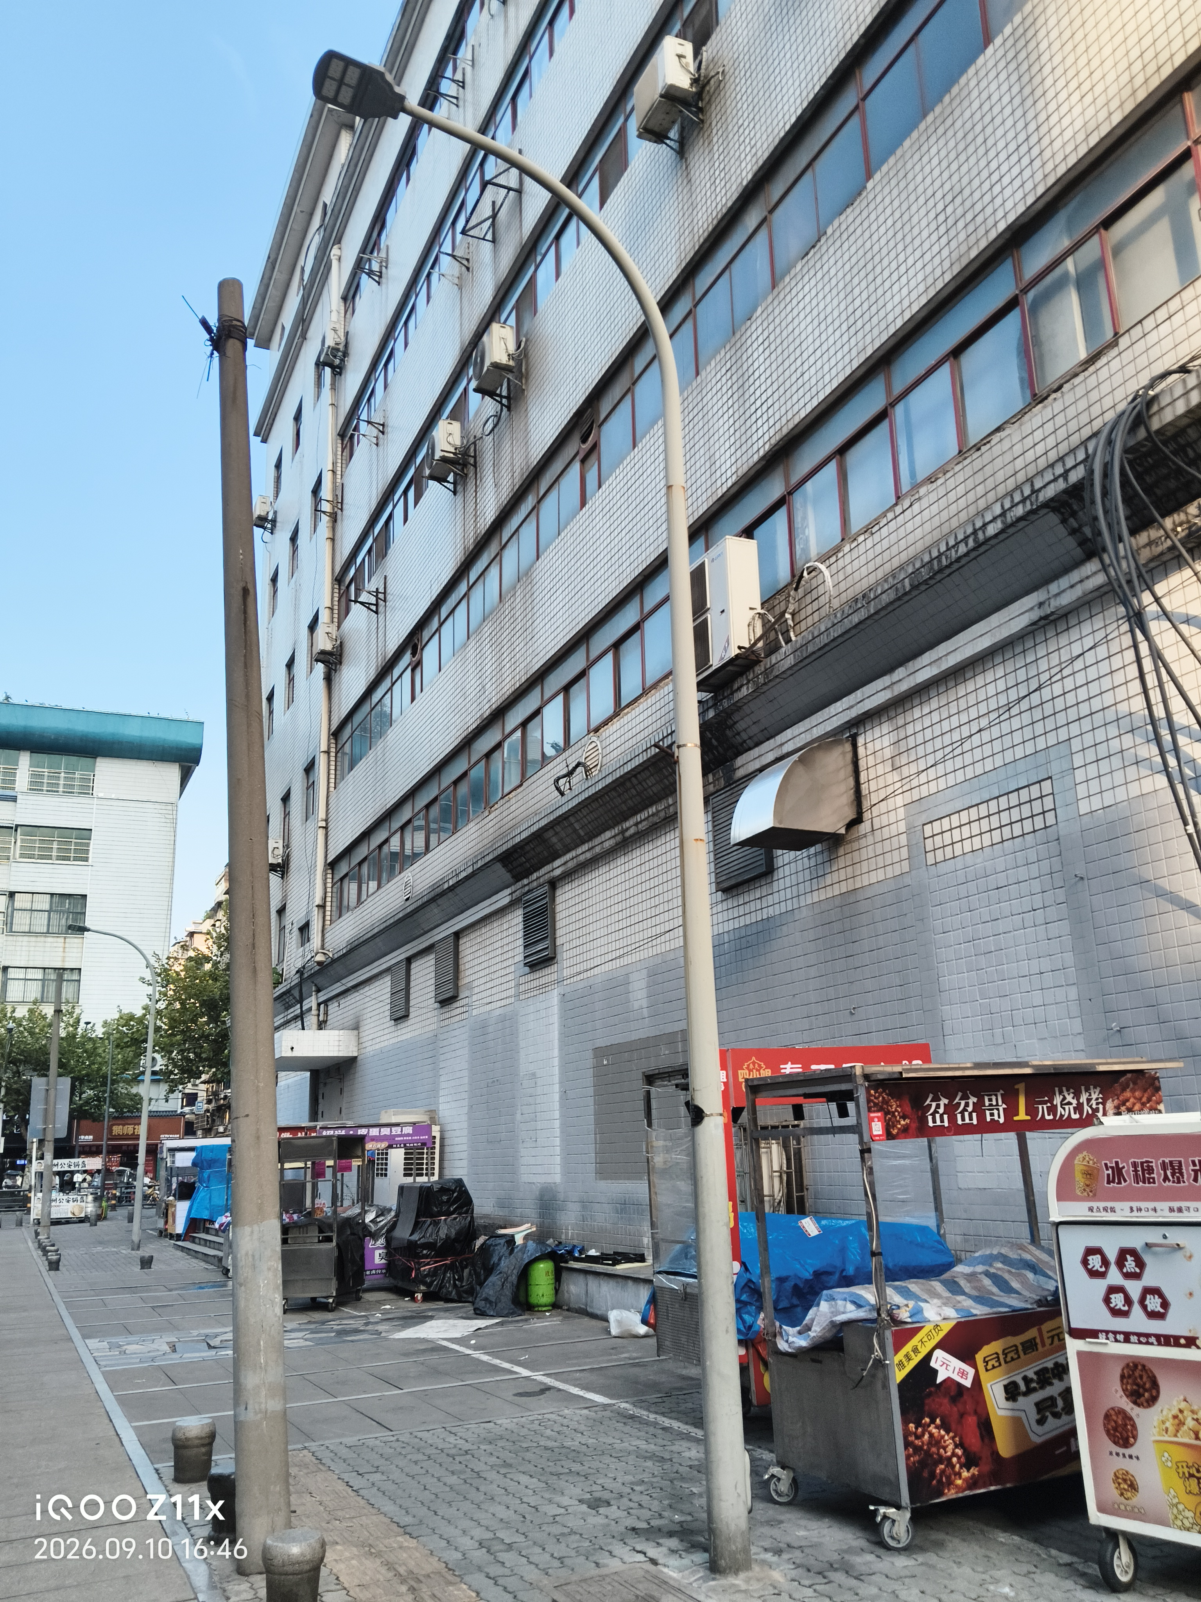
大畈路一般路灯
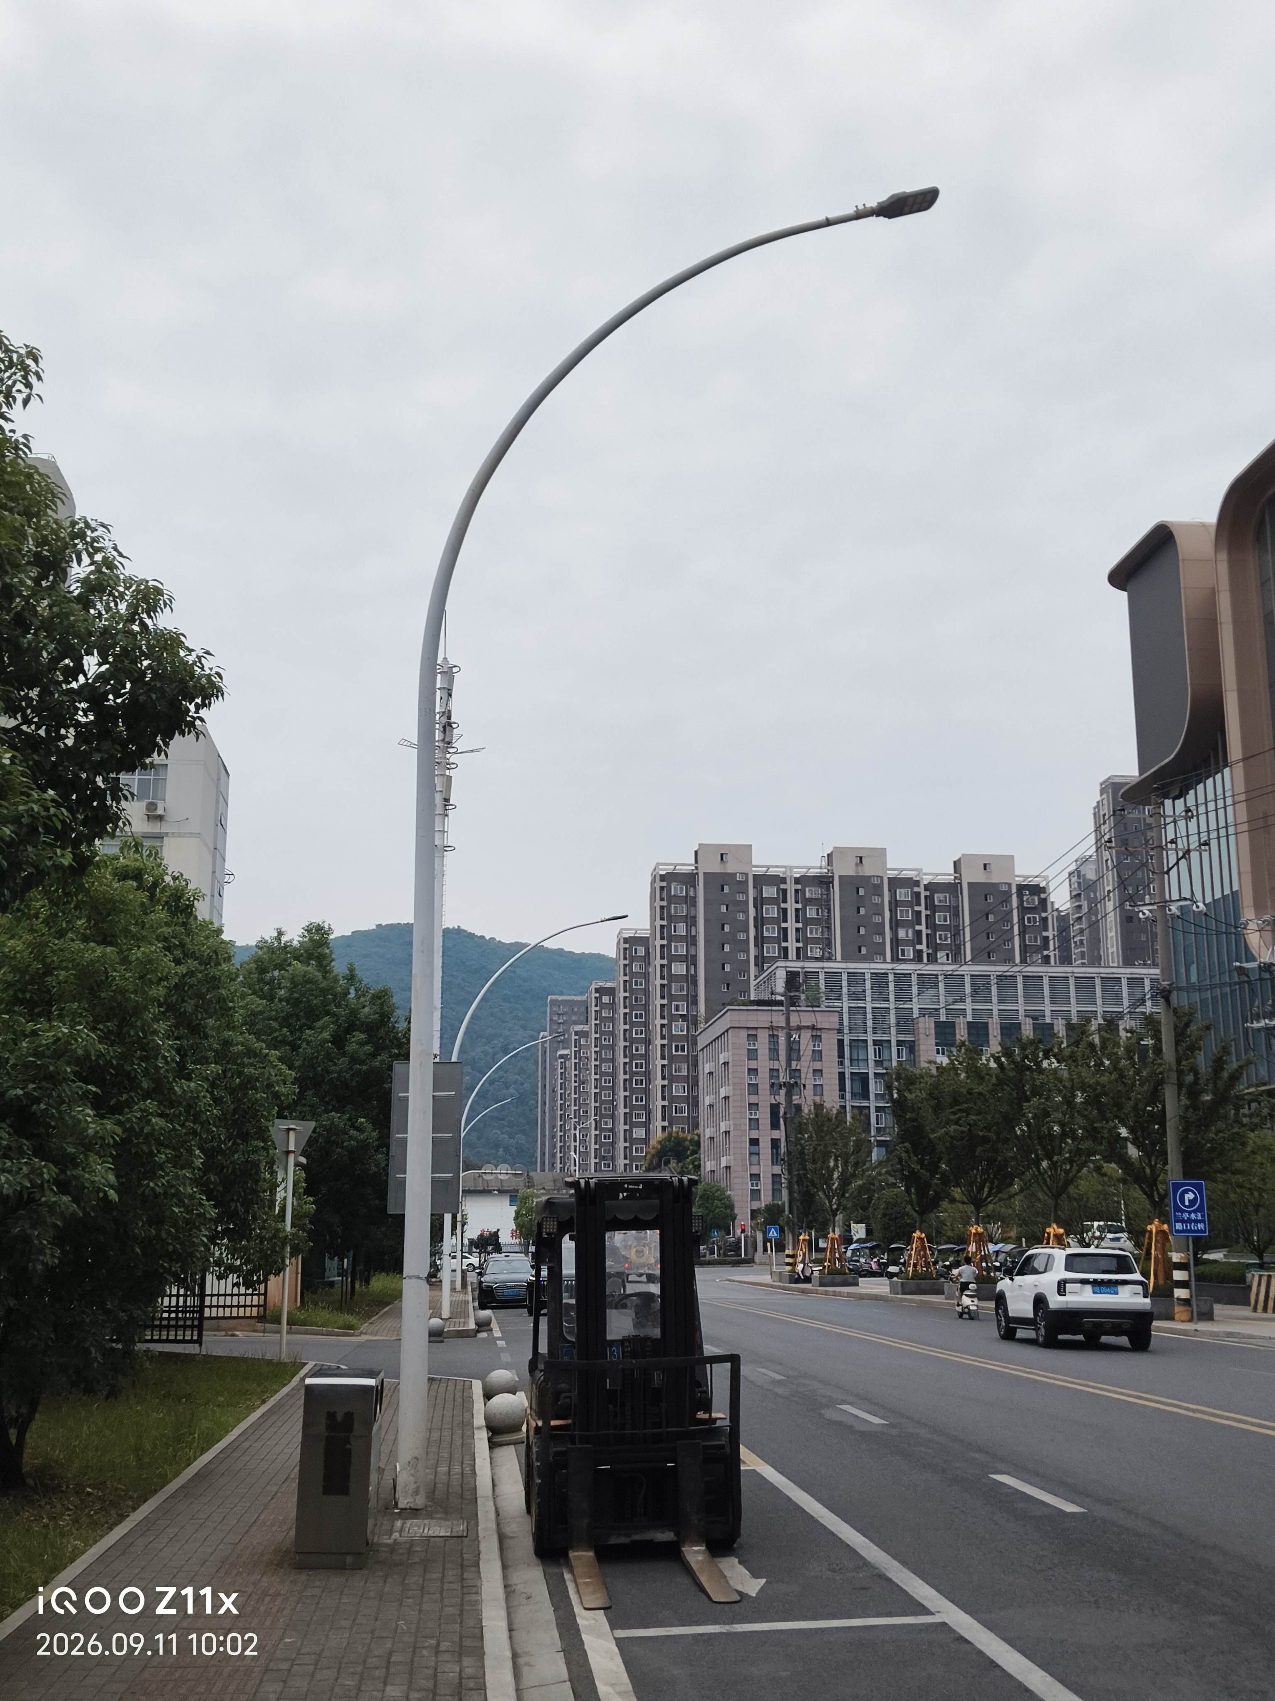
铁山建设路一般路灯
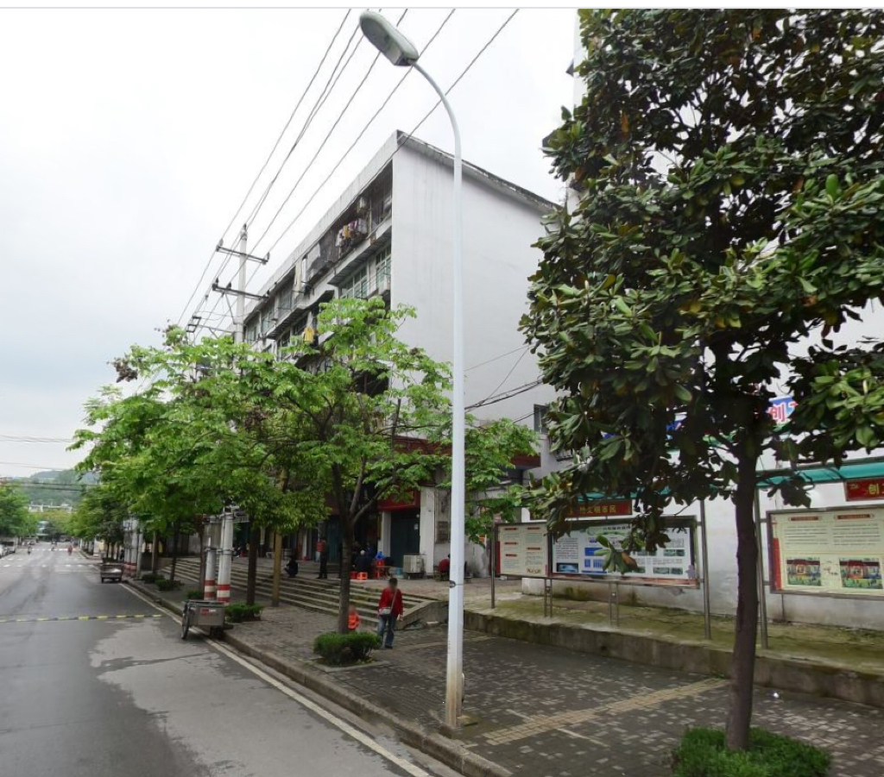
扬州路一般路灯
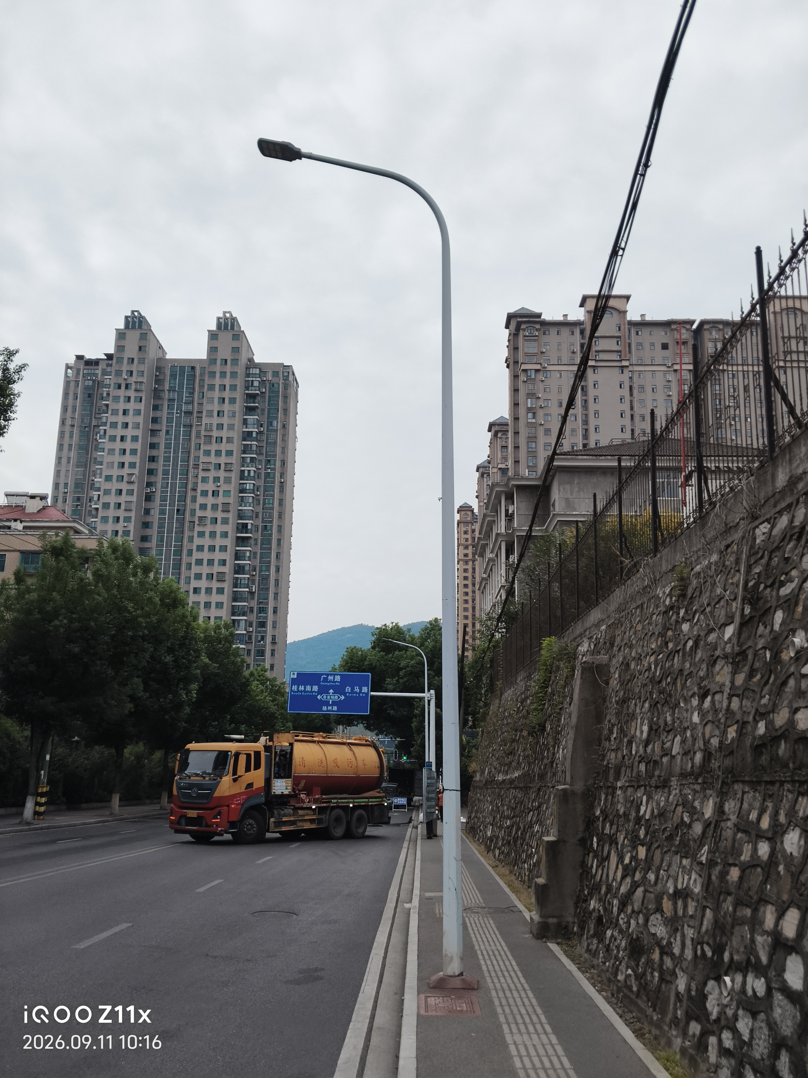
桂花路一般路灯
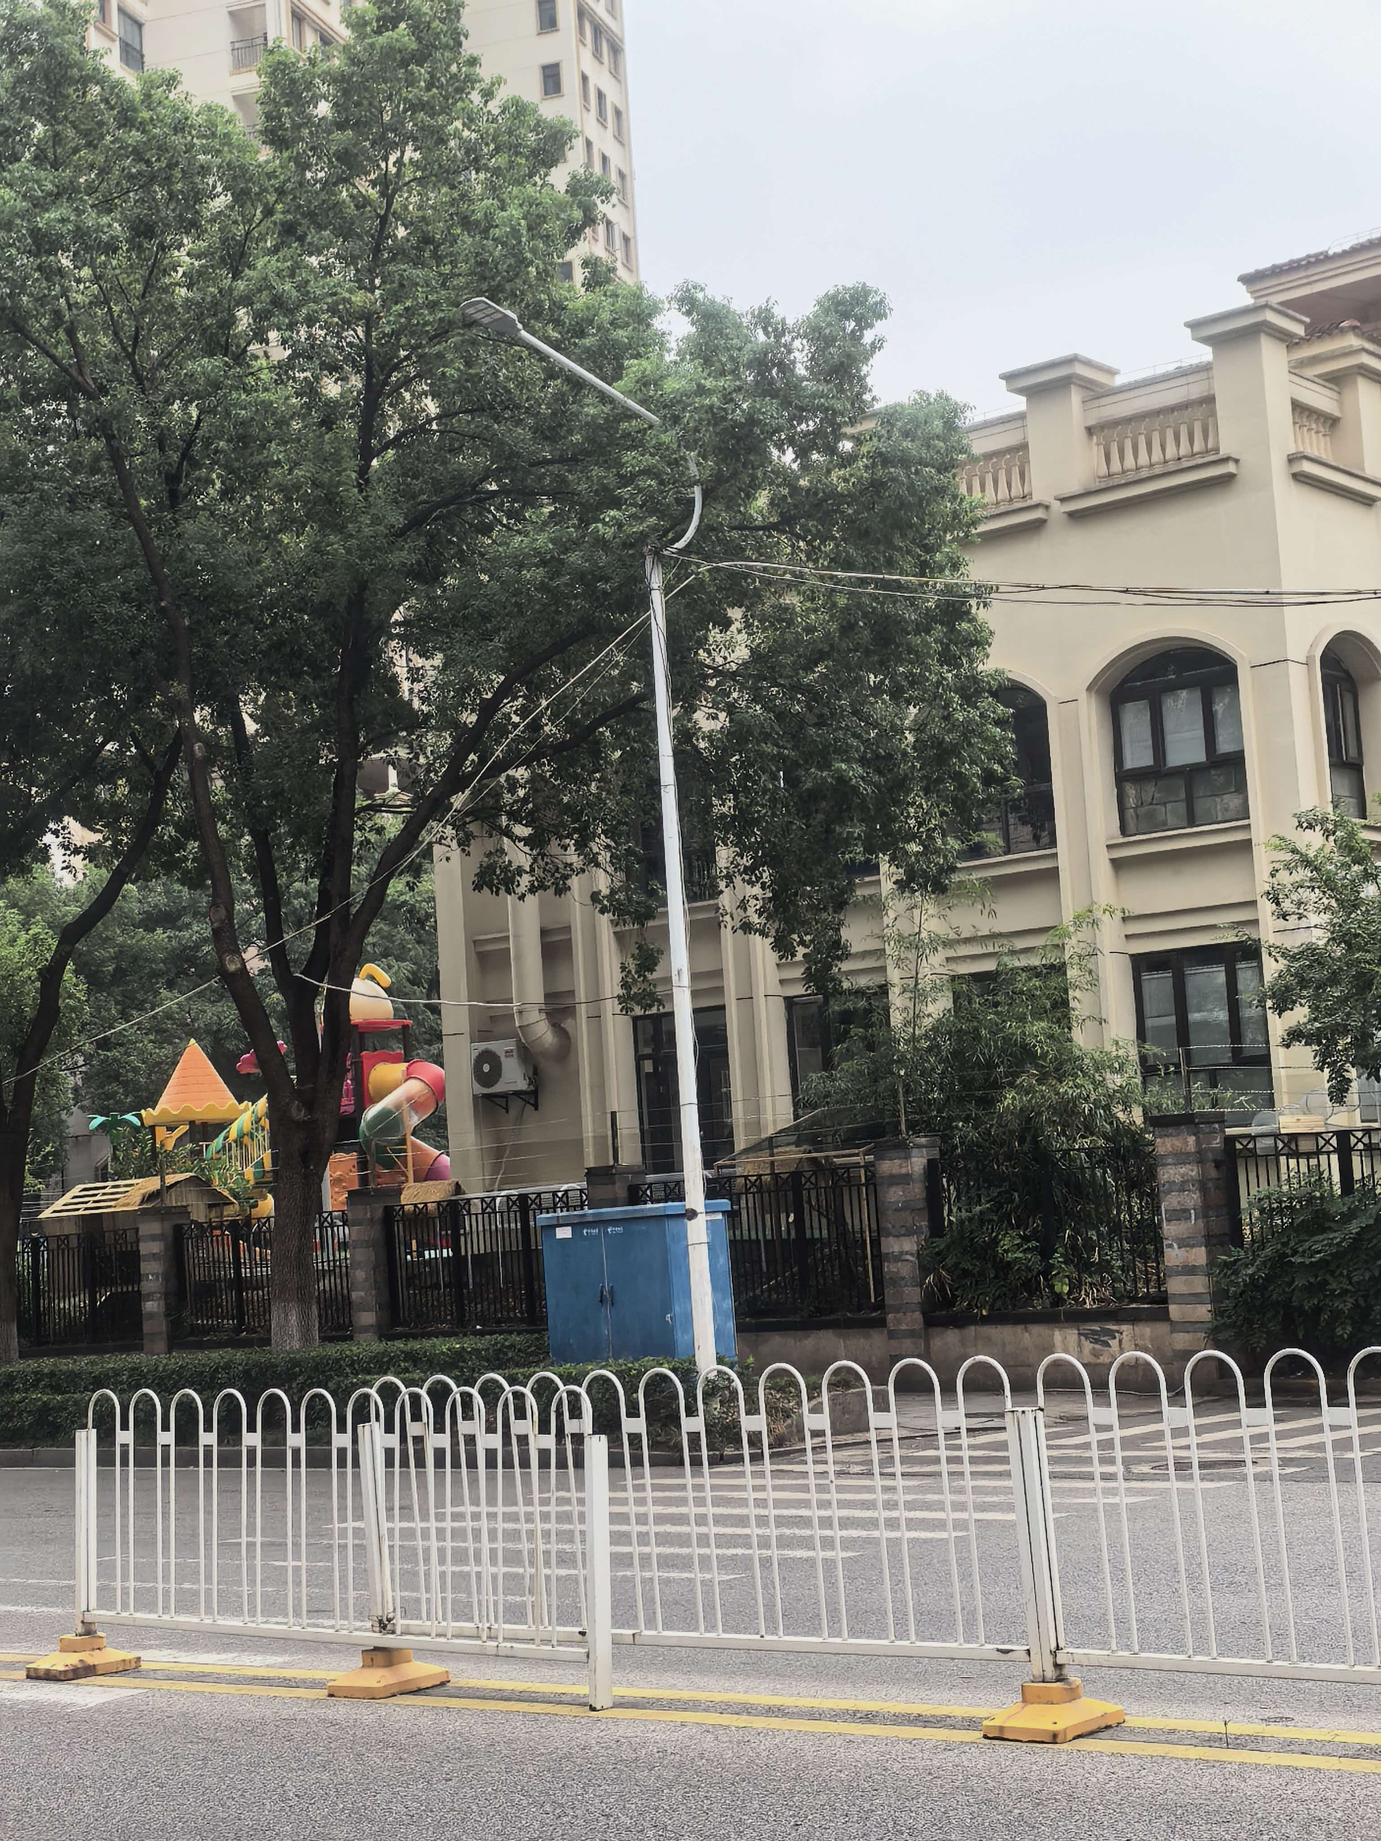
陈佰臻路一般路灯

